Кунгур - Пермь
(1 день, ж/д)

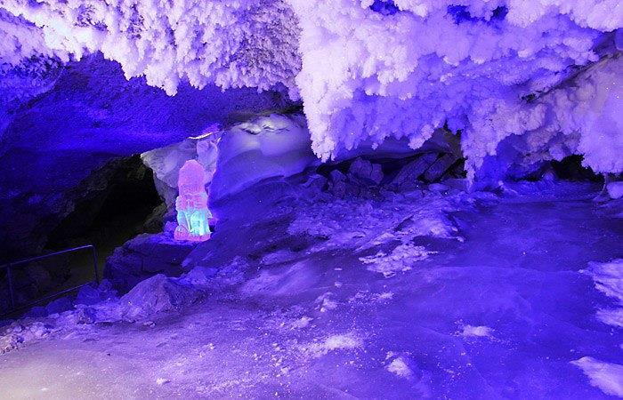

Программа тура (местное время +2 часа):

День накануне:

18.37 – отправление с ж/д вокзала г. Кирова, поезд №002;

Экскурсионный день:

07.34 – прибытие в Кунгур, трансфер до ТК «Сталагмит»;

08.00 – завтрак в кафе города;

09.00 – экскурсия по Кунгурской ледяной пещере: захватывающее путешествие в чертогах пещеры. Дети полюбуются зимним нарядом пещеры, увидят Бриллиантовый, Полярный, Эфирный и др. гроты, подземные озера, «Органные трубы», ледяные сталактиты и сталагмиты. Программа с лазерным шоу «В поисках клада Ермака»;

11.00 –дорога до города Перми (120км);

13.00 – обед в кафе города;

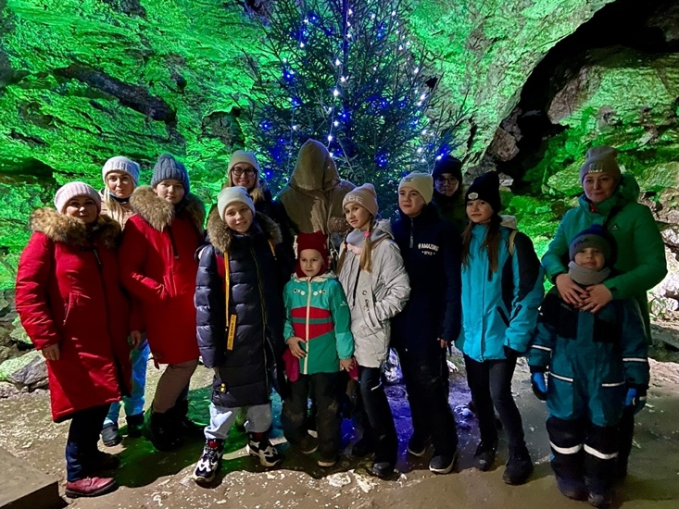
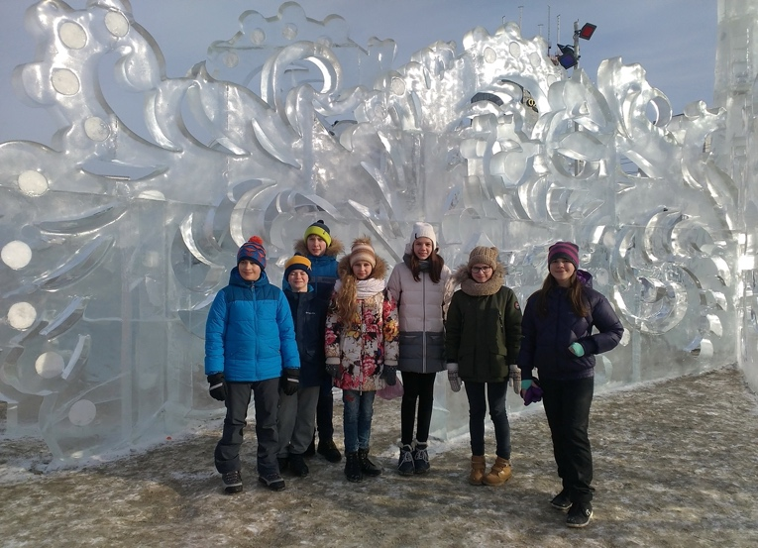
14.00 – обзорная экскурсия по городу, в рамках которой мы познакомимся с историей города и основными достопримечательностями: «Пермяк солёные уши», Пермские ворота, «Легенда о пермском

медведе» и многие другие, посетим музей военной техники под открытым небом. Музей отражает историю российской артиллерии — от пермской Царь-пушки (XIX век) до современных систем залпового огня;

15.30 – экскурсия в современный интерактивный Музей пермских древностей, где представлено более тысячи экспонатов, многие из которых зрители увидят впервые;

17.00 - посещение Парка научных развлечений - это место, где в качестве экспонатов представлены проявления законов физики и химии. Во время экскурсии мы увидим экспонаты, а также поучаствуем в различных опытах и экспериментах;

18.30 – ужин в кафе города;

19.00 – отправление на жд вокзал;

20.05 – отправление на поезде в Киров №067.

Следующий день:

02.06 – прибытие в Киров.

Внимание! Время в программе примерное и указывается для того, чтобы Вам лучше представлять программу тура. Фирма оставляет за собой право менять порядок предоставляемых услуг или заменять их равноценными без изменения общего объема программы.

В стоимость включено: транспортное и экскурсионное обслуживание по программе (обзорная экскурсия в Кунгурской пещере с лазерным шоу, обзорная экскурсия в Перми, входные билеты в музей древностей, парк развлечений); питание: 1 завтрак, 1 обед, 1 ужин; бесплатные места для руководителей (на каждые 10 детей – 1 руководитель бесплатно, за исключением ж/д билетов), сопровождение из Кирова.

За дополнительную плату: жд билеты (Киров-Кунгур-Пермь-Киров от 1750 руб/шк., 3500 руб/взр); комиссия за оформление жд билетов – 500 руб/билет; питание, не вошедшее в программу; личные расходы.

Стоимость тура:

 | 10+1 | 15+1 | 20+2 | 25+2 | 30+3 | 40+4
школьник  до 14 лет | 9200 | 7500 | 7100 | 6400 | 6000 | 5400
школьник старше 14 лет и взрослые | 9700 | 8000 | 7700 | 6900 | 6500 | 5900
Классного отдыха для класса!

